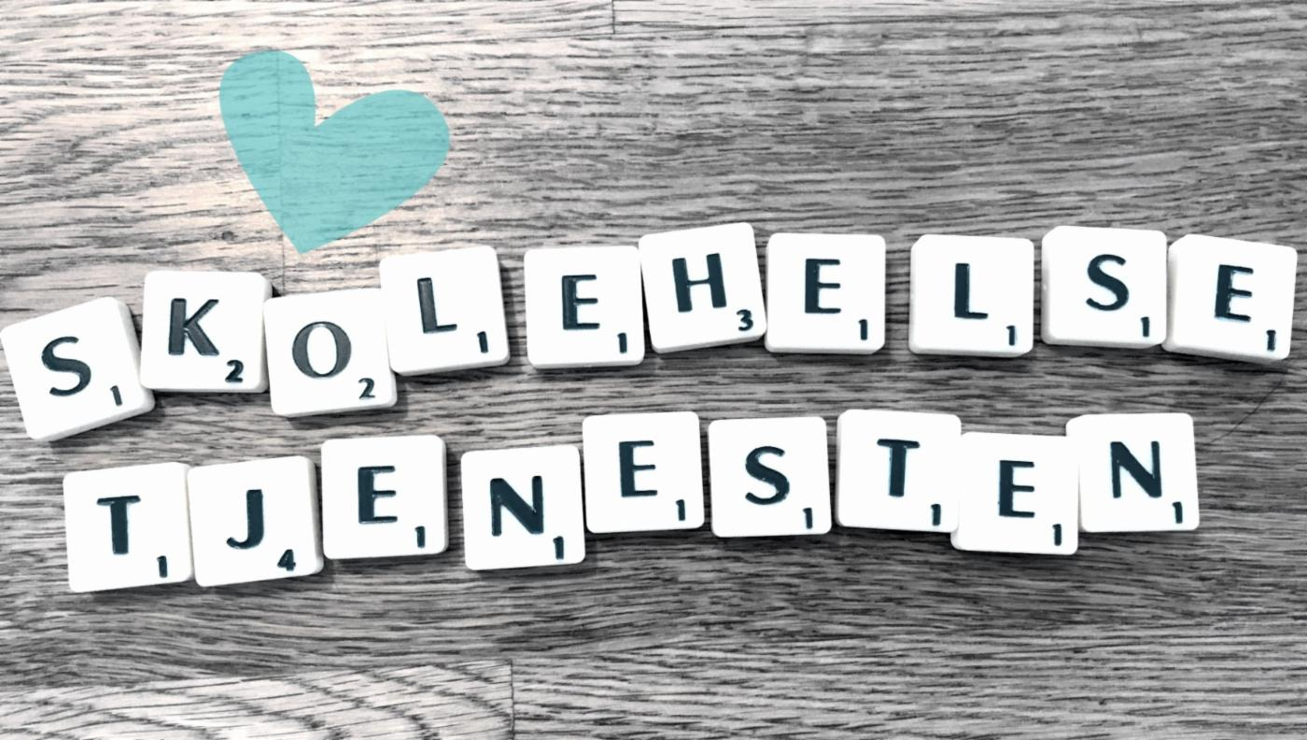

Skolehelsetjenesten ved Bjørndalsskogen skole skoleåret 2023-2024
Skolehelsetjenesten arbeider for å fremme elevenes helse. Helsesykepleier har kontor i bygg 1.
Skolehelsetjenesten er et lavterskeltilbud hvor elever og foreldre kan ta kontakt ved behov. Skolehelsetjenesten tilbyr også faste helsekontroller og undervisning i forskjellige helsetema på ulike klassetrinn. Det er også lege tilknyttet skolehelsetjenesten. Barna blir vaksinert etter det anbefalte vaksinasjonsprogrammet. Nærmere informasjon om vaksinasjonsprogrammet og skolehelsetjenesten finner du her. Mer om skolehelsetjenesten i Bergen kommune»
Helle Bjerg Olesen er helsesykepleier ved Bjørndalsskogen skole. Hun er til stede ved skolen mandag til torsdag mellom kl. 08-15.
Kontaktinformasjon helsesykepleier:
- 53 03 43 05 eller 408 19 076
- Epost: Helle.Olesen@bergen.kommune.no
Skolelegen er til stede ved skolestart helseundersøkelse, på Familiens hus – Oasen.
Helsesykepleier kan også kontaktes via Helsenorge - din helse på nett - helsenorge.no

